- Bài 1: quản lý bán sách
Tên thực thể | Miêu tả vai trò
Sách | Là đối tượng chứa thông tin chi tiết về mỗi cuốn sách như tên sách, giá, mô tả, thể loại, năm xuất bản.
Tác giả | Chứa thông tin như ngày sinh, quốc tịch và tiểu sử của tác giả
Khách hàng | Là người thực hiện các đặt các đơn hằng trong hệ thống
Đơn hàng | Đại diện cho lần mua hàng của khách hàng bao gồm ngày đặt, địa chỉ và các thông tin liên quan
Chi tiết đơn hàng | Lưu thông tin cụ thể của từng sản phẩm trong một đơn hàng

- Bài 2: So sánh giữa ERD và Class Diagram
Tiêu chí | ERD (Entity Relationship Diagram) | Class Diagram
Mục đích | mô tả mối quan hệ giữa các thực thể (entities) trong hệ thống dữ liệu | thể hiện mối quan hệ giữa người dùng (actor) và các chức năng (use case) mà hệ thống cung cấp
Thành phần chính | Thực thể (Entity), thuộc tính (Attribute), mối quan hệ (Relationship) | Lớp (Class), thuộc tính (Attribute), phương thức (Method), mối quan hệ (Association, Inheritance, Aggregation, Composition)
Cách biểu diễn mối quan hệ | Dùng đường nối giữa các thực thể, kèm theo ký hiệu số lượng (1–1, 1–N, N–N) để thể hiện kiểu quan hệ | Dùng đường liên kết giữa các lớp, có mũi tên để chỉ hướng kế thừa hoặc phụ thuộc
Sử dụng trong giai đoạn nào của dự án | Chủ yếu ở giai đoạn phân tích hệ thống, giúp thiết kế cơ sở dữ liệu logic và vật lý | Chủ yếu ở giai đoạn thiết kế và triển khai
Ví dụ | Hệ thống bán sách: các thực thể gồm Sách, Tác giả, Khách hàng, Đơn hàng, Chi tiết đơn hàng | Hệ thống bán sách: có các lớp Book, Author, Customer, Order, OrderDetail với thuộc tính và phương thức xử lý dữ liệu

- Bài 3: Vẽ sơ đồ ERD thể hiện mối quan hệ giữa Khách hàng và Đơn hàng
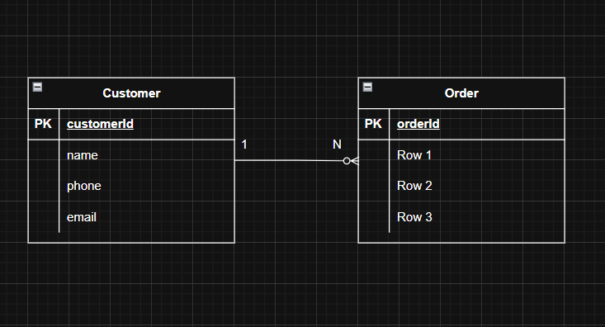

- Bài 4: quản lý khóa học online
Entity | Attribute | Kiểu dữ liệu | Vai trò
User | userId | int | Định danh cho mỗi người dùng
 | fullName | string | Lưu họ và tên người dùng
 | email | string | Dùng để đăng nhập tài khoản và xác nhận thông tin
 | role | string | Xác định vai trò học sinh hoặc giảng viên
Course | courseId | int | Định danh cho mỗi khoá học
 | courseName | string | Hiện thị tên cho khoá học cho người dùng
 | description | string | Mô tả nội dung khoá học
 | createDate | string | Ngày tạo khoá học trong hệ thống
Enrollment | enrollmentId | int | Định danh mỗi lượt đăng kí
 | userId | int | Liên kết khoá học đến sinh viên
 | courseId | int | Liên kết bài học lên hệ thống
 | status | string | Kiểm tra trạng thái sinh viên

- Bài 5: xác định kiểu quan hệ
Tình huống | User_1 | User_2 | Quan hệ | Mô tả
Một sinh viên chỉ có một mã sinh viên duy nhất. | Sinh viên | Mã sinh viên | 1-1 | Mỗi mã của 1 sinh viên đại diện cho duy nhất 1 sinh viên đó
Một khách hàng có thể có nhiều đơn hàng | Khách hàng | Đơn hàng | 1-N | Một khách hàng có thể có nhiều đơn hàng, nhưng mỗi đơn hàng chỉ thuộc về một khách hàng
Một sinh viên có thể tham gia vào nhiều môn học, và mỗi môn học có thể có nhiều sinh viên tham gia | Sinh viên | Môn học | N-N | Mỗi sinh viên đều có thể học được nhiều môn và một môn cũng có thể có nhiều sinh viên

- Bài 6: chuẩn hóa cơ sở dữ liệu từ dạng chưa chuẩn đến 3NF
- 1NF
Mã hóa đơn | Tên khách hàng | Số điện thoại | Danh sách sản phẩm | Tổng tiền
HD001 | An | 0912345678 | Bút bi | 50,000
HD001 | An | 0912345678 | Vở | 50,000
HD001 | An | 0912345678 | Thước | 50,000
HD002 | Bình | 0987654321 | Sách | 80,000
HD002 | Bình | 0987654321 | Bút chì | 80,000
- 2NF
- Chi tiết hoá đơn
Mã hoá đơn (FK) | Sản phẩm
HD001 | Bút bi
HD001 | Vở
HD001 | Thước
HD002 | Sách
HD002 | Bút chì

- Khách hàng
Mã hóa đơn (PK) | Tên khách hàng | Số điện thoại
  Tổng tiền
HD001 | An | 0912345678 | 50,000
HD002 | Bình | 0987654321 | 80,000

- 3NF
- Khách hàng
Mã hóa đơn (PK) | Tên khách hàng | Số điện thoại
  Tổng tiền
HD001 | An | 0912345678 | 50,000
HD002 | Bình | 0987654321 | 80,000

- Hoá đơn
Mã hóa đơn | Mã khách hàng | Tổng tiền
HD001 | KH001 | 50,000
HD002 | KH002 | 80,000

- Bài 7: hệ thống blog
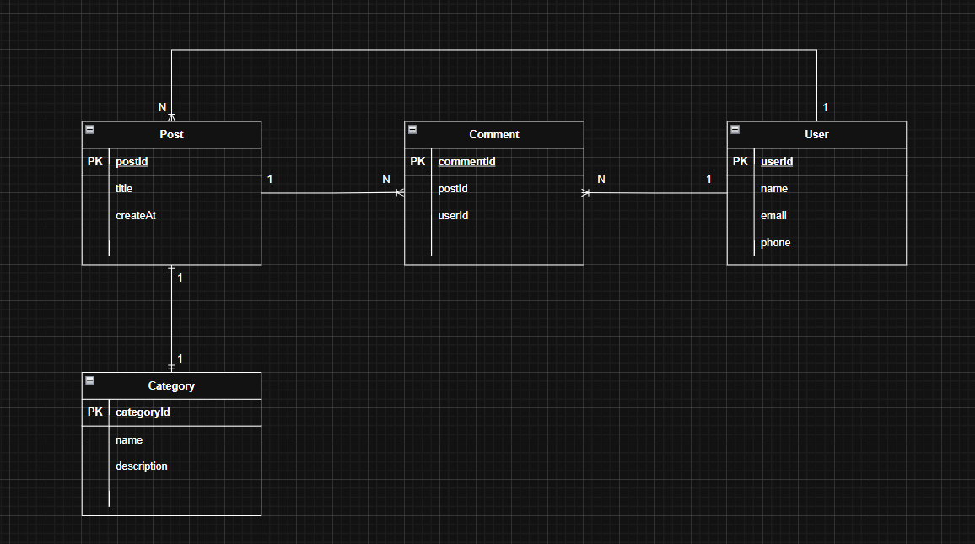
- Bài 8: Hệ thống tuyển dụng
